[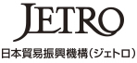](https://www.jetro.go.jp/)下記に必要事項をご記入の上、ジェトロ岩手（[**MOR@jetro.go.jp）**まで](mailto:MOR@jetro.go.jp）まで)

**フランス向け「インフルエンサー発信事業」  
申込フォーム**

ご提出ください。

企業・商品説明資料（形式自由）がある場合は、併せてお送りください。

**【締め切り】　6月15日（水）12:00**

|  |  |
| --- | --- |
| **企業名** |  |
| **Webサイト** |  |
| **担当者名** |  |
| **電話番号** |  |
| **E-mailアドレス** |  |
| **SNSアカウント** | **Instagram：**  **その他：**  **（Twitter：○○、Facebook：△△　など）** |
| **フランスへの**  **輸出実績** | **無or有**  **【内容】** |
| **今回応募した理由（簡潔で構いません）** |  |

|  |  |
| --- | --- |
| **サンプル提供可能な商品①** | **【商品名】**  **【URL】**  **【説明】** |
| **写真①**  **※最低2枚以上掲載ください** |  |

***■ お申込先 ■***

**・ジェトロ岩手貿易情報センター**（担当：齊藤、吉田）

E-mail：MOR@jetro.go.jp

TEL:019-651-2359

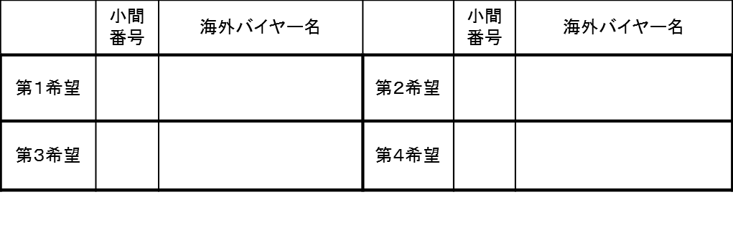

※1　 商談の希望先が多数重複した場合など、事務局の方で商談先を一部調整させていただきます。

　　　　そのため、ご希望に添えない場合がございますので、予めご承知おきください。